Laboratório: Configuração Básica de Redes Com VirtualBox:

Nome: Luca Zanfelici Fanucchi RA:19.00228-9
Nome: Bruno Borgiani Tacla RA:19.01821-5
Nome: Lucas Reis Azevedo RA:19.02659-5
Nome: Igor Eiki Ferreira Kubota RA:19.02466-5

1. Formulário (Linux):
1.1. Configurando IP e Máscara (manual por linha de comando)
# ifconfig < interface > <IP >
# ifconfig eth0 10.32.0.10 netmask 255.255.255.0
# ifconfig eth0 10.32.0.10/24
# ifconfig -a → verificando todas as interfaces no sistema

1.2. Habilitando/desabilitando interface de rede:
# ifconfig eth0 down
# ifconfig eth0 up

1.3. Cliente DHCP:
# dhclient eth0

1.4. Testando conexão entre máquinas virtuais (uso do ping):
# ping 10.32.0.20

2. Lista de Exercícios:
2.1. Configurar duas máquinas em rede virtual com VirtualBox (Kali e Windows7) usando o modo Intnet conforme as seguinte configurações:

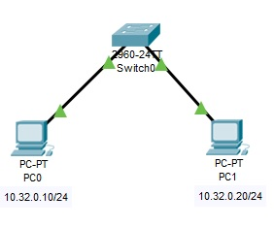

2.1.1. A partir do RA de um dos componentes do grupo, realizar o seguinte ajuste para a configuração nos computadores:
Endereço de Rede:
RA 11.01188-4
Ajuste 11.1.18.8/24
Endereço de rede 11.1.18.0
Endereços IPs (exemplo) 11.1.18.10/24

19.1.24.6
Configurar as máquinas ajustando a rede conforme a RA de um dos componentes do grupo usando linha de comando (conforme item 1.1). Realizar o print de telas no Windows e Linux para as configurações de rede.
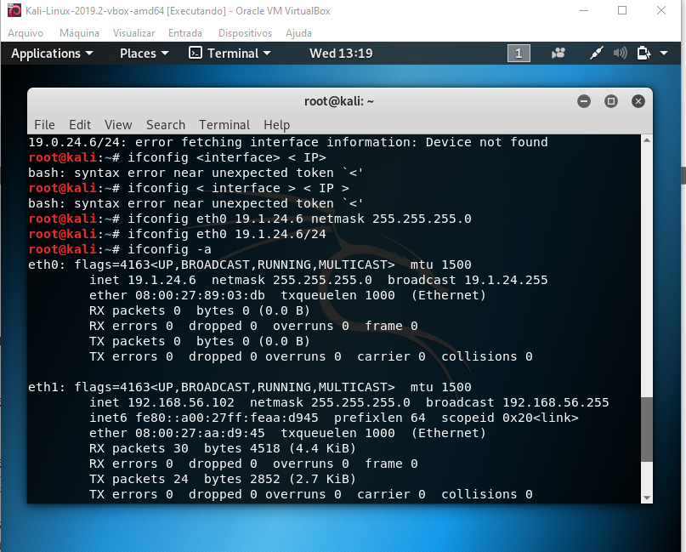
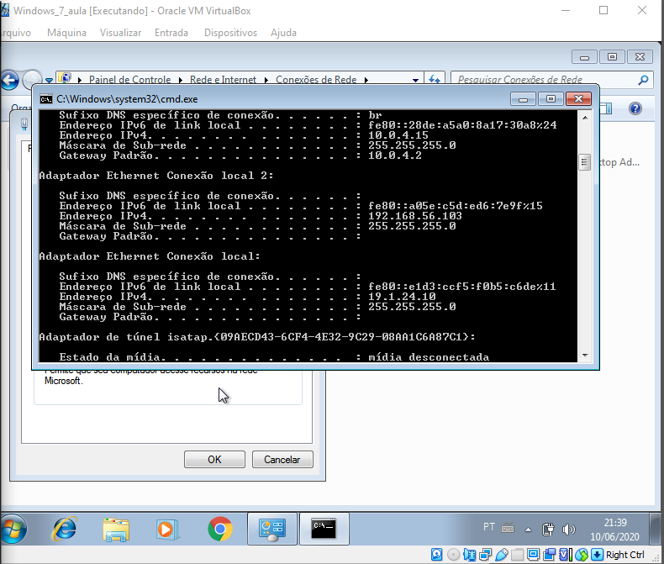

2.1.2. Testar a conexão entre as máquinas (ping IP). Print de tela de uma das máquinas na rede realizando o ping com sucesso.
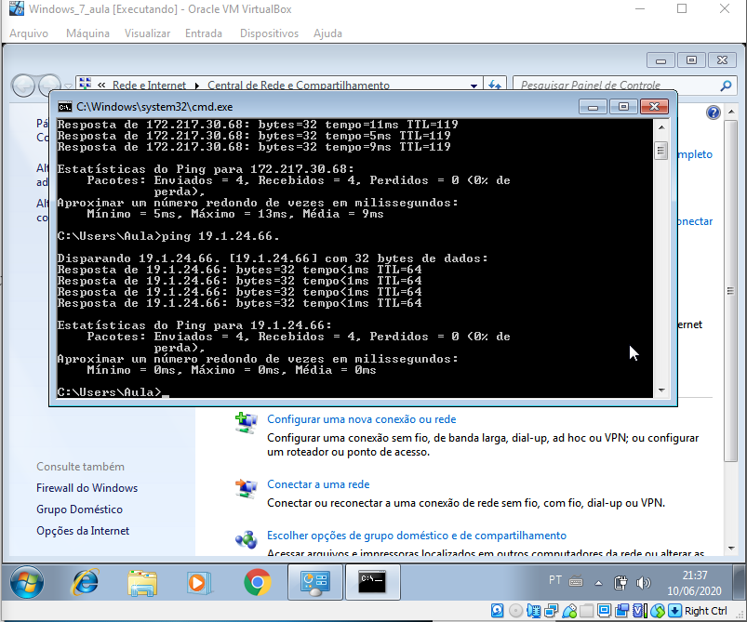
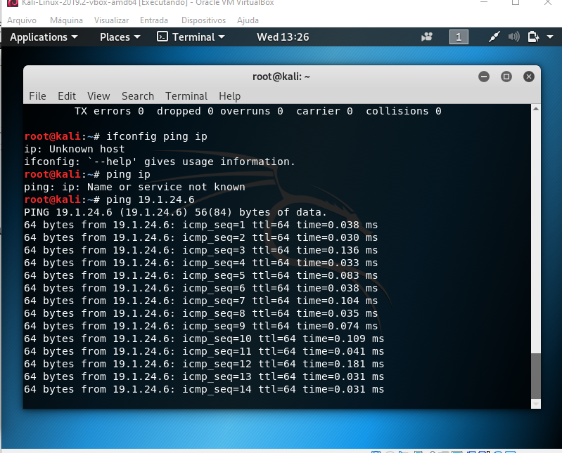

2.2. Configurar duas máquinas em rede virtual com VirtualBox (Kali e Windows7) usando o modo NAT conforme as seguinte configurações:

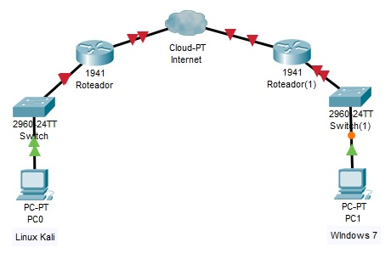

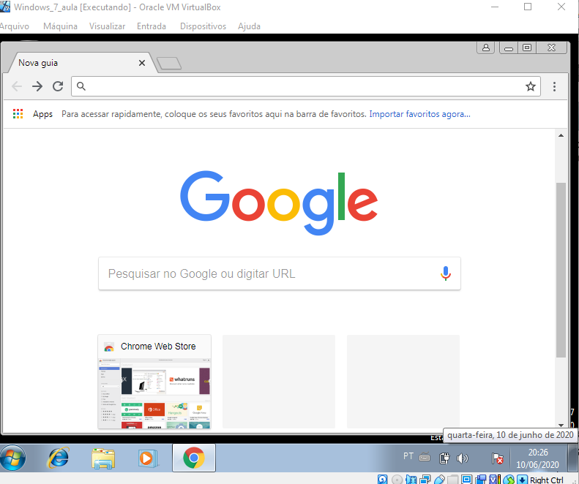
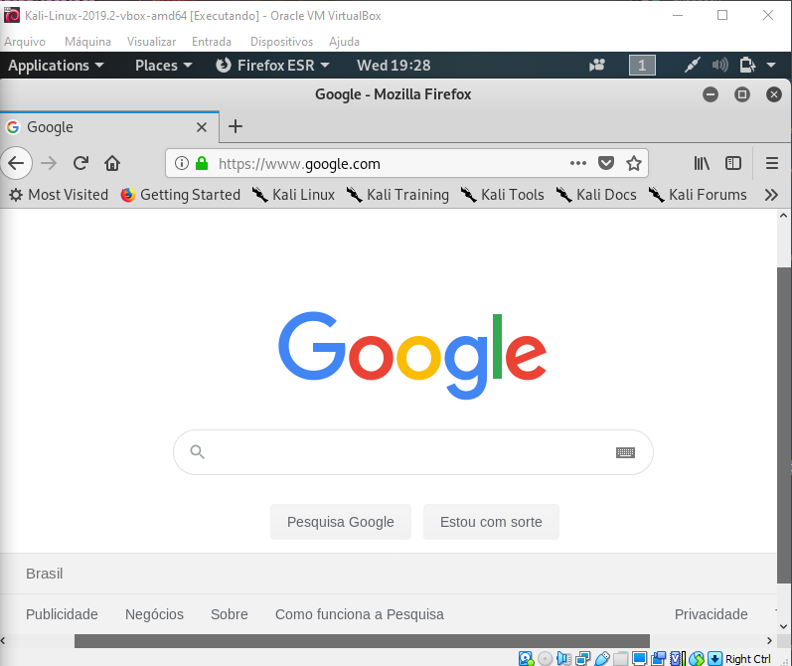
2.2.1. Configurar as máquinas (Windows e Kali) para acesso a Internet com o serviço cliente DCHP. Realizar o print de telas no Windows e Linux com acesso aos browsers Firefox e Chrome.

2.2.2. Testar a conexão com os servidores na Internet (ping IP). Print de tela das máquinas na rede realizando o ping com sucesso.
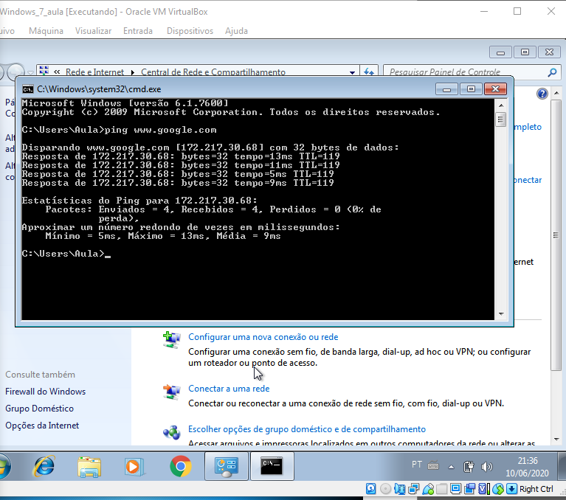
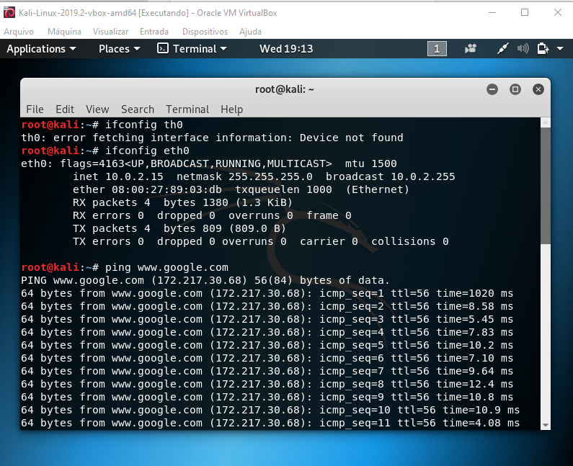

2.3. Configurar o seguinte cenário usando o modo Host-Only:
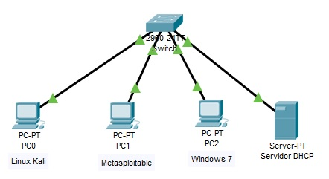

2.3.1. Configurar as máquinas (Windows, Kali, Metasploitable) para que fiquem na mesma rede com o serviço cliente DCHP:
2.3.1.1. Quais os endereços IPs identificados das máquinas virtuais (Linux Kali, Windows 7, Metasploitable2, Servidor DHCP).
Kali : 192.168.56.102
Metaspliotable : 192.168.56.116
Windows 7 : 192.168.56.103
2.3.1.2. Como funciona o modo host-only? Justifique.
O modo Host-only permite que as maquinas virtuais “conversem entre si”, porem permanecendo invisíveis ao host. Nessa opção o hosto pode conectar-se às maquinas virtuais.

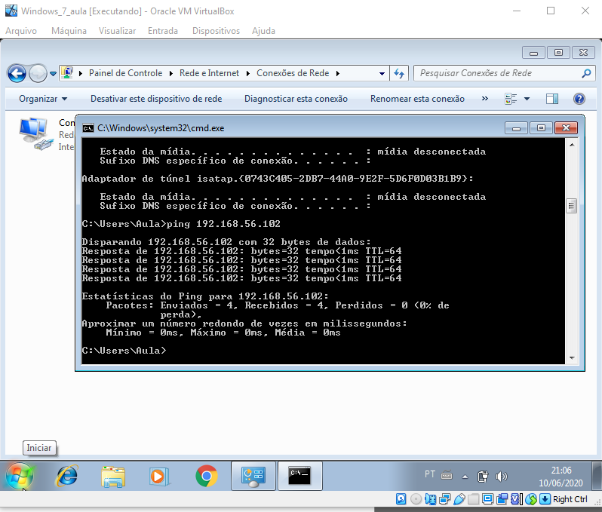
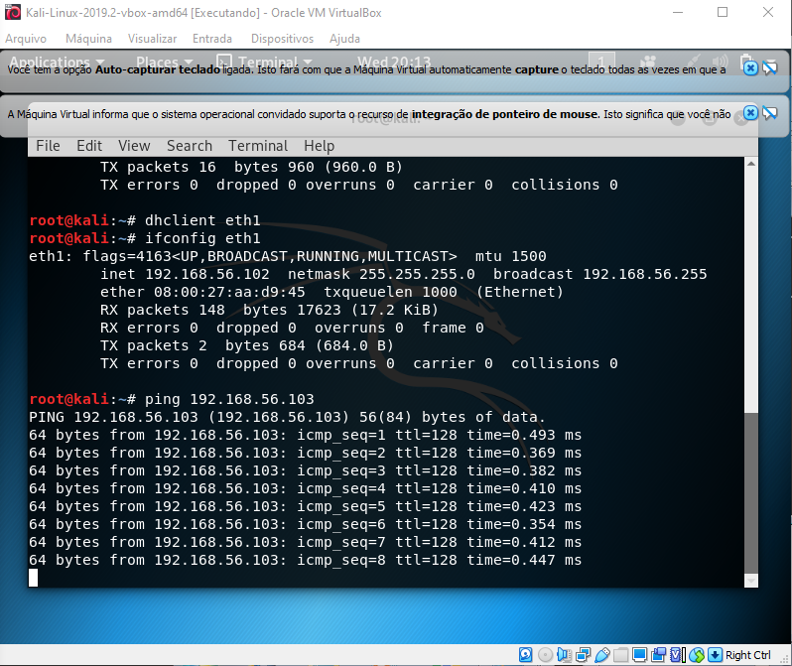
2.3.1.4. Testar a conexão entre as máquinas virtuais (ping IP). Print de tela das máquinas na rede realizando o ping com sucesso.

2.4. Escolha duas máquinas virtuais no laboratório (configurar 3 interfaces de rede):
2.4.1. Use uma interface de rede de cada máquina virtual para acesso a Internet;
2.4.2. Use uma interface de rede de cada máquina virtual para que os computadores se comuniquem na rede 172.16.10.0/24;
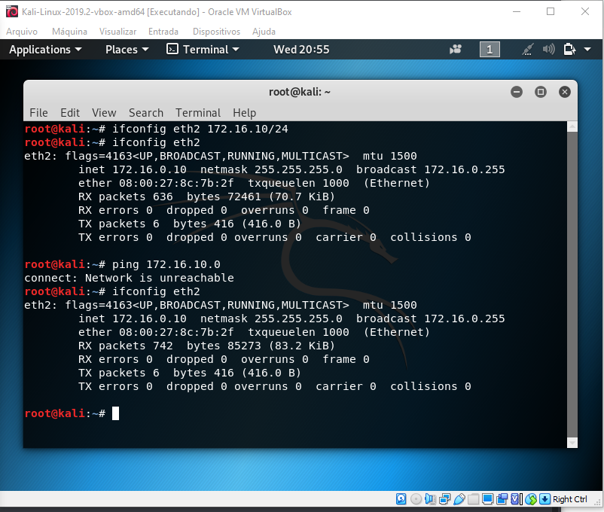
2.4.3. Use uma interface de rede de cada máquina virtual para que os computadores recebam endereços IPs automaticamente.
2.4.4. Documente a solução (print de telas).

